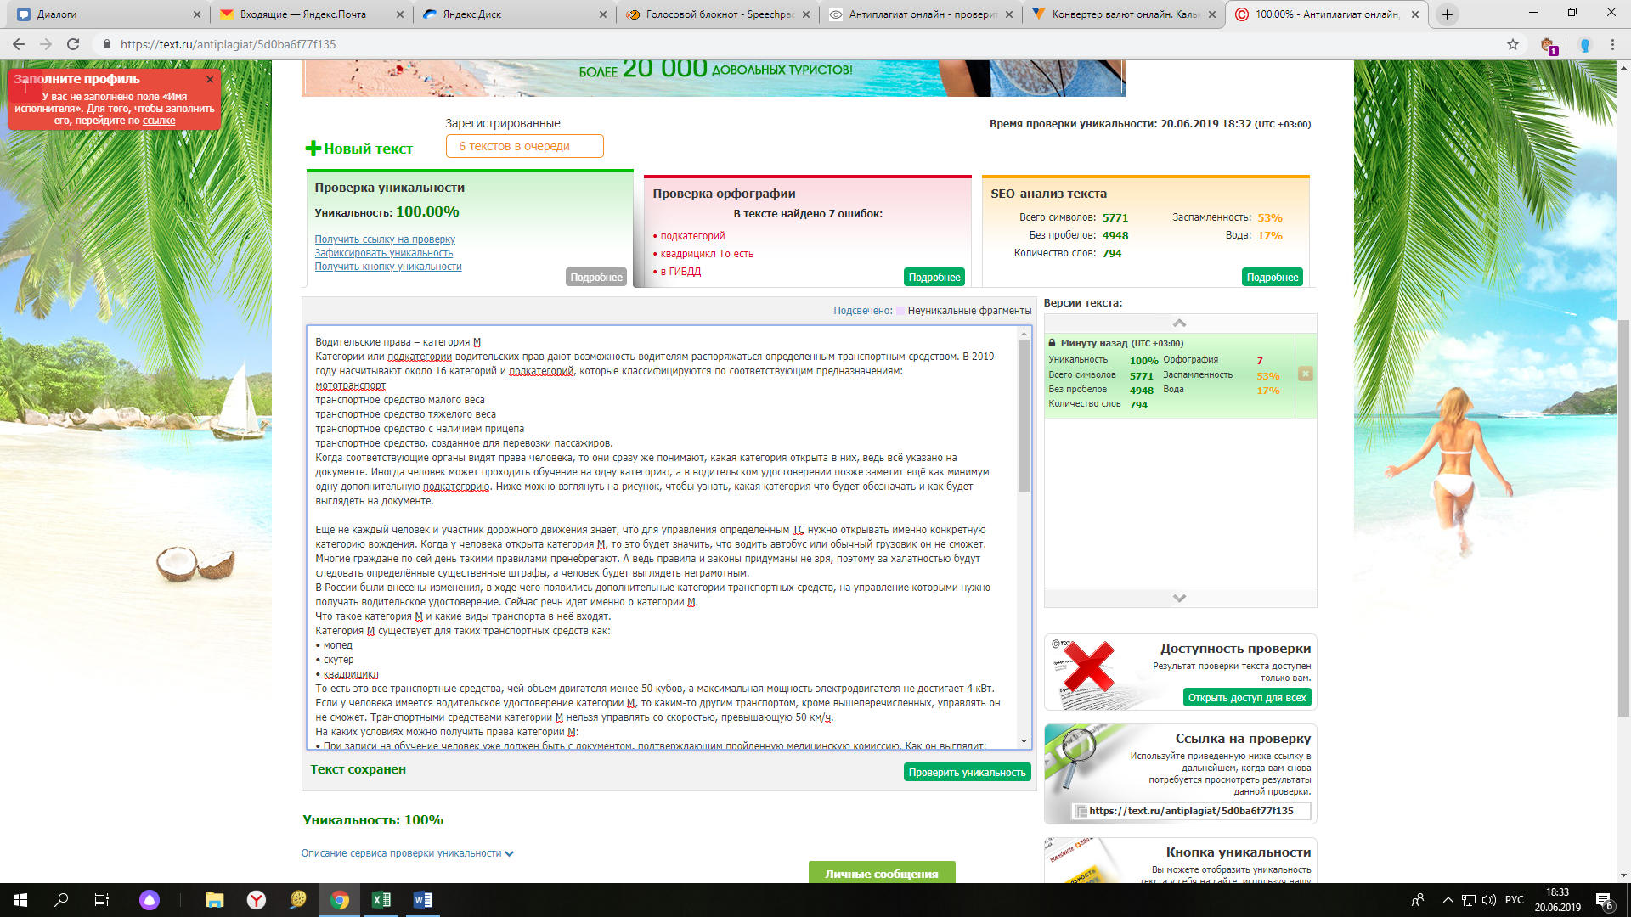

**Водительские права – категория М**

Категории или подкатегории водительских прав дают возможность водителям распоряжаться определенным транспортным средством. В 2019 году насчитывают около 16 категорий и подкатегорий, которые классифицируются по соответствующим предназначениям:

* мототранспорт
* транспортное средство малого веса
* транспортное средство тяжелого веса
* транспортное средство с наличием прицепа
* транспортное средство, созданное для перевозки пассажиров.

Когда соответствующие органы видят права человека, то они сразу же понимают, какая категория открыта в них, ведь всё указано на документе. Иногда человек может проходить обучение на одну категорию, а в водительском удостоверении позже заметит ещё как минимум одну дополнительную подкатегорию. Ниже можно взглянуть на рисунок, чтобы узнать, какая категория что будет обозначать и как будет выглядеть на документе.

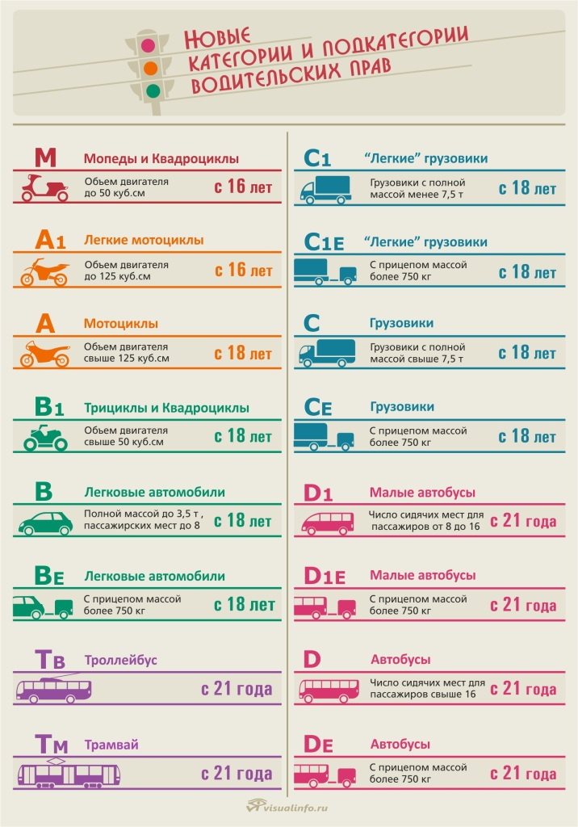

Ещё не каждый человек и участник дорожного движения знает, что для управления определенным ТС нужно открывать именно конкретную категорию вождения. Когда у человека открыта категория М, то это будет значить, что водить автобус или обычный грузовик он не сможет. Многие граждане по сей день такими правилами пренебрегают. А ведь правила и законы придуманы не зря, поэтому за халатностью будут следовать определённые существенные штрафы, а человек будет выглядеть неграмотным.

В России были внесены изменения, в ходе чего появились дополнительные категории транспортных средств, на управление которыми нужно получать водительское удостоверение. Сейчас речь идет именно о категории М.

**Что такое категория М и какие виды транспорта в неё входят.**

Категория М существует для таких транспортных средств как:

* мопед
* скутер
* квадрицикл

То есть это все транспортные средства, чей объем двигателя менее 50 кубов, а максимальная мощность электродвигателя не достигает 4 кВт. Если у человека имеется водительское удостоверение категории М, то каким-то другим транспортом, кроме вышеперечисленных, управлять он не сможет. Транспортными средствами категории М нельзя управлять со скоростью, превышающую 50 км/ч.

На каких условиях можно получить права категории М:

* При записи на обучение человек уже должен быть с документом, подтверждающим пройденную медицинскую комиссию. Как он выглядит: соответствующая справка + отметка в поле нужной категории.
* Необходимо пройти обучение, подкрепить свой водительский навык или его получить, сдать экзамен внутренний в автошколе.
* Успешно сдать теорию и практику на категорию М.
* В момент сдачи экзаменов человеку должно быть не меньше 16 лет.

Что необходимо сделать, чтобы допустить к экзамену в ГИБДД:

1. Нужно предоставить удостоверение, которое выдала автошкола.
2. Написать заявление и платить госпошлину.

На государственном экзамене необходимо будет ответить на 20 вопросов, а затем показать свой водительский опыт в практическом вождении (это будет значить выезд в город + площадка).

Также стоит отметить, что обучение на права категории М можно начинать в автошколе и до 16 лет, просто на момент сдачи указанный возраст уже должен наступить.

Какие есть запреты на движение на мопедах, скутерах и т.д.?

* Во время движения нельзя управлять транспортным средством одной рукой
* Пешеходную зону, которая предназначена для людей, пересекать нельзя
* Нельзя делать развороты налево на трамвайных путях
* Транспортные средства категории М не могут участвовать в буксировке
* Транспортные средства категории М не могут перевозить крупногабаритные грузы
* Водителям указанных транспортных средств нельзя двигаться без застегнутого шлема.

Кому могут не дать допуск управлять транспортными средствами категории M?

* водителям с очень низким зрением, например, с близорукостью более 8 диоптрий
* могут не дать права тем, кто перенес операцию на глазах менее 3 месяцев назад до обучения
* водительские права могут не дать тем, кто страдает дальтонизмом.
* если у человека нет хотя бы одного пальца на руке, то это тоже может обозначать то, что человек останется без прав
* отклонения в моторике рук и ног являются причиной отказа в получении водительских прав
* если у человека нарушен вестибулярный аппарат или имеются частые головокружения, то это может быть причиной отказа в водительском удостоверении
* также сложные гинекологические проблемы или хронические сердечные заболевания обозначают отказ в получении водительских прав

Что нужно продемонстрировать человеку в ходе экзаменов на право получение водительского удостоверения категории М?

* рассказать о своей ответственности за вождение транспортного средства без разрешения или без удостоверения
* знать на отлично правила дорожного движения
* дать преподавателям узнать о способах общения на дороге
* выучить все техники безопасного вождения с категорией М
* иметь хотя бы минимальные знания о том, как обслуживается мопед, скутер, квадрицикл на дороге в случае поломки
* показать свой водительский стаж и умение управлять транспортным средством в условиях площадки и города
* показать несколько специальных упражнений

**Обучение и стоимость в автошколе «Луч»**

 Наша автошкола имеет 11 филиалов. 5 школ находится в городе Краснодаре и 6 – это Краснодарский край. В нашей автошколе «Луч» можно получить водительские права категории М (цена на категорию М по городу и краю одинаковая). Что входит в стоимость обучения категории М?

* курс теории обо всех категориях А, А1, А3, В, С и т.д. согласно правилам ПДД;
* полный пакет документов для экзамена в ГИБДД;
* практические занятия по вождению, проезд по маршрутам сдачи экзаменов;
* сопровождение представителем автошколы на экзамене в ГИБДД;
* сдача вождения на своем же автодроме;

Сколько стоит получить права, водительский навык и обучиться в автошколе «Луч»?

* Стоимость обучения Краснодар и Краснодарский край – 10 000р (цена постоянна)

Категория - М - 1,5 месяца учебы.